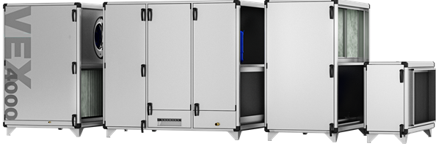

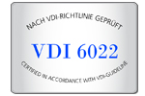

« Une multitude de combinaisons – Toujours une solution »

Principaux avantages produit :
- Performance énergétique
- Faible niveau acoustique
- Qualité et la fiabilité
- Entretien et installation facilités

Principales Applications :
- La VEX4000 est destinée à traiter tous les types de bâtiments tertiaires économes en énergies
- Filtration de l'air insufflé et extrait
- Préchauffage et rafraîchissement de l'air insufflé

- Aide à la prescription
L'extraction de l'air vicié et l'introduction de l'air neuf seront réalisées par la centrale double flux à échangeur rotatif haute efficacité (récupération suivant projet). 4 types d’échangeurs rotatifs sont disponibles : standard aluminium à condensation, sorption, enthalpie, époxy, ainsi que 2 types d’efficacités. Un secteur de purge est prévu pour préserver la qualité d'air intérieur.
Un échangeur à plaques est également disponible avec un rendement thermique supérieur à 73% (conforme ERP 2018). Il est disponible en standard aluminium ou en époxy.

Les performances de la centrale sont certifiées Eurovent AHU et elle sera conforme en tout point à la réglementation ErP 2018 (Règlement d'éco conception UE1253/2014).

Le caisson de la centrale est composé d’une structure profilée construite avec des panneaux double peau isolés 50 mm de laine minérale (Classe A1 selon DIN4102), de portes montées sur charnières réglables avec poignées verrouillables.

De par sa structure en Alu-Zinc AZ185, il résiste à la corrosion et est classé RC4 selon ISO 9224.

10 tailles sont disponibles, couvrant des plages de débits de 1 000 à 28 000m3/h.

La centrale VEX4000 sera livrée assemblée sur châssis ou en modules avec châssis séparé selon le besoin, et pourra être située en intérieur ou en extérieur. La version extérieure monobloc est disponible avec la toiture complète montée ou non en usine.

La servitude de l’unité pourra se faire à droite ou à gauche, le flux de soufflage en haut ou en bas, avec la possibilité de mettre 1 ou 2 piquages du flux supérieur à la verticale (version intérieure seulement, et selon modèle)

Des filtres G4, M5, F7 ou F9 à poches (ancienne norme EN779) à très faibles pertes charges sont disponibles ainsi qu’un filtre à charbon actif F7C sur demande.
Des préfiltres plan G4, M5 et F7 sont disponibles en option.
La correspondance des filtres avec la nouvelle norme ISO16890 doit être indiquée

Les moteurs EC (Commutation Electronique) très basse consommation possèdent un SFP (Specific Fan Power) optimisé grâce aux ventilateurs centrifuges à roue à réaction montés en entrainement direct. Les moteurs devront être de classe IE4 suivant CE 640/2009

Les moto-ventilateurs sont montés sur des plots anti vibratiles pour atténuer les vibrations (amortissement >95%) et sont particulièrement faciles à entretenir grâce aux systèmes de glissières.

La centrale est entièrement pré-câblée avec un système de régulation complet de marque OJ, type EXCON et est prête à brancher. En accessoire, une commande déportée tactile permettra de contrôler une régulation en débit constant, pression constante, pression régulée ou via un signal 0-10V.
Il est également possible de livrer la VEX4000 sans régulation.

L'unité communiquera par différents protocoles GTB/GTC : en standard Serveur web intégré TCP/IP RJ45, Modbus RS485, BACnet TCPIP

Des batteries eau chaude (HW), eau froide (CW), changeover (HW/CW), électrique (HE), à détente directe (DX réversible froide/chaude) sont disponibles.

En option, disponible également, une unité de rafraîchissement/chauffage réversible intégrée (PAC IC/ICC ou PAC RHP/RHP-ER) composée d’un groupe thermodynamique embarqué, d’un condenseur et d’un évaporateur. Ce groupe sera sans unité extérieure. Il peut être associé à différents types d’échangeur rotatif pour optimiser la récupération de froid (ICC) ou à un échangeur à plaque (version IC).

De même, des registres à lames sont disponibles en option, tout comme le caisson de recyclage proportionnel piloté avec 3 registres modulants à moteur avec ressorts de rappel.
Ce caisson devra avoir une longueur minimale de 700mm afin d’assurer une efficacité complète même à fort pourcentages de recyclage.

- Conformités réglementaires du produit

- Toute la gamme VEX4000 est certifiée EUROVENT (programme AHU)
- ErP 2018 : selon l’unité choisie, conforme au règlement d’éco-conception 1253/2014
- Conforme CE et éligible au CEE : BAT-TH26 et BAT-TH26 GT
- Certification Allemande RLT
- L’unité peut être construite suivant la norme d’hygiène allemande VDI 6022 pour faciliter l'entretien, le nettoyage et l'inspection

- Caractéristiques techniques

CONSTRUCTION :
- Structure profilé double peau
- Isolation par laine minérale épaisseur 50 mm, densité 65 kg/m3
- (Classe A1 selon DIN4102)
- Résistance à la corrosion RC4 selon ISO 9224
- Livraison possible centrale assemblée sur socle ou pieds ou en modules séparés selon le besoin
- Possibilité d’avoir des piquages (maxi 2) sur le dessus au niveau du flux supérieur
- Hublots d’inspection avec éclairage en option
- Version intérieure :
    - Assemblée et montée sur socle, ou bien livrée en modules
    - Le socle peut être fourni en kit
- Version extérieure :
    - En standard : assemblée et montée sur socle
    - Panneaux en AluZinc (standard) ou en acier inoxydable (option)
    - Toiture montée en usine
    - Auvent pare pluie avec grillage anti-volatil

- Facteur de pont thermique (Kb) : TB3
- Résistance mécanique : D2
- Transmittance thermique (U) : T2
- Fuite d’air de l’enveloppe (-400Pa / +700 Pa) : L1(M)/ L1(M)
- Fuite de dérivation du filtre (k%) : F9

COMPOSANTS :
Motorisation
- Moteurs de classe IE4 PM-Motor
- Moteur à commutation électronique EC basse consommation
- Les moto ventilateurs sont montés sur des plots anti-vibratiles et sur des glissières.
- Ventilateurs centrifuges, pâles arrières à entrainement direct sur tous les modèles de VEX4000.
Echangeur rotatif :
- Echangeur rotatif haute efficacité (récupération à définir suivant projet)
- 4 types d’échangeurs au choix : standard aluminium à condensation, enthalpie, sorption et condensation époxy
- Différents choix d’efficacités disponibles :
    - Par la hauteur des ailettes : 1,65mm (standard) ou 1,5mm (haut efficacité)
    - Par la profondeur de l’échangeur : 200mm (standard) ou 250mm (haut efficacité)
- Secteur de purge en option pour préserver la qualité d'air intérieur.
- En option pour assurer la Qualité d’Air Intérieur :

La centrale double flux de ventilation VEX4000 peut être équipée du contrôle automatique des fuites (ALC) breveté d’Exhausto/ALDES.
ALC™ (Automatic Leakage Control) est un système qui mesure, contrôle et ajuste en permanence la différence de pression entre les débits d'air soufflé et extrait afin d’assurer qu'aucun air contaminé ne recircule vers l'air propre de l'unité. Il n’est possible qu’en présence du secteur de purge. La surveillance et le réglage continus empêchent les fuites à travers le rotor, quelle que soit les conditions de fonctionnement réelles.
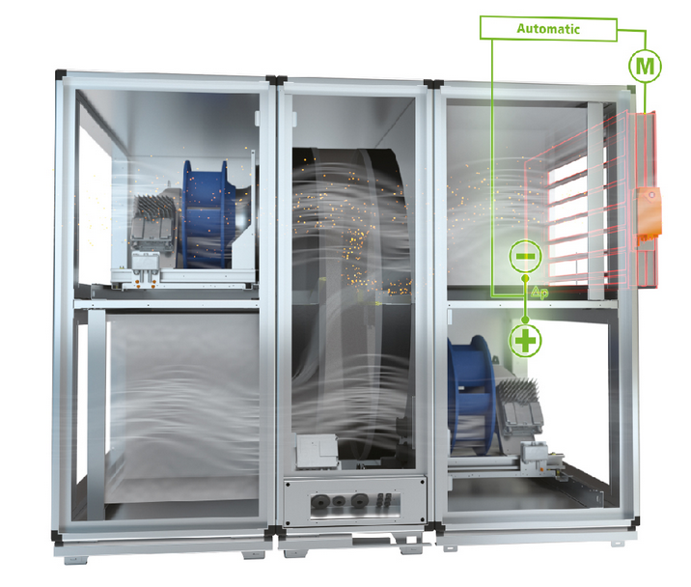
- Un capteur mesure la différence de pression entre les compartiments d'air extrait et d'air soufflé dans l'unité VEX.
- Le système de commande de l'unité pilote un registre d'air extrait en fonction de la différence de pression.
- Le système veille à ce que la pression dans le compartiment d'air extrait soit toujours inférieure à celle de l'air soufflé.
- En lien avec le secteur de purge et les différents capteurs, le système module la vitesse de rotation de l’échangeur
Cette combinaison de fonctions permet de réduire le transfert d'air vicié (EATR, Exhaust Air Transfer Ratio) à l'équivalent de 0% selon les directives Eurovent sans impact sur le débit d'air, offrant ainsi une réelle tranquillité d'esprit.
Echangeur à plaques :
- Conforme ERP 2018
- Efficacité > 73% d’efficacité mini pour conformité ErP 18
- 2 types d’échangeurs croisés au choix : standard aluminium ou époxy
- Bypass modulant intégré
- Evacuation des condensats par bacs à condensats inox résistants à la corrosion

Filtration :
- Filtres compacts ou à poches avec 2 tailles de poches possibles (520mm ou 640mm)
- Suivant EN779 : G4, M5, F7, F7C, F9 sont disponibles.
- Les efficacités suivant ISO16890 devront aussi être annoncées

Régulation, Communication EXcon:
- Commande déportée en accessoire : version classique ou tactile
- Horloge intégrée avec programme hebdomadaire
- Passage automatique de l’été vers l’hiver
- Il est possible d'effectuer une régulation :
    - Débit constant
    - Pression constante
    - Signal 0-10V
    - Régulation de la pression de l’air soufflé ou extrait en mode esclave
- Régulation de température :
    - Température constante de l’air soufflé ou de l’air extrait
    - Température ambiante constante
    - Différence de température constante entre l’air soufflé et l’air extrait
    - Compensation été/hiver
    - Refroidissement nocturne naturel (nightcooling)
- Protocoles de communication GTB/GTC :
    - Serveur Web intégré TCP/IP RJ45
    - Modbus RTU RS485
    - Modbus TCP/IP RJ12
    - BACnet TCP/IP
    - LON (option)

Caisson de recyclage proportionnel :
- Le caisson de recyclage est un module équipé d’un registre qui est conçu pour servir à la recirculation de l’air reprise vers l’air soufflé lorsque l’on veut accélérer le chauffage d’un local.
- Pour que ce système fonctionne, il faut que la centrale soit pourvue de registres de fermeture sur l’air extérieur et l’air rejeté.
- Tous les registres devront être modulants avec moteur à ressort de rappel
- Le caisson devra avoir une longueur minimale de 700mm afin d’assurer une efficacité complète même à fort pourcentages de recyclages

Registres
- Les registres sont du type « à volets en opposition »
- Les plaques et les cadres sont en aluminium, et montées dans des cadres à plaque d’acier, avec entraînement par roues dentées en plastique.
- Axes d’entrainement résistant à la corrosion, reliés directement au moteur de registre ou par l’intermédiaire d’une tringlerie.
- Classe d’étanchéité 2 ou 3 selon EN1751

Batterie eau chaude (HW) ou eau froide (CW)
- Tubes en cuivre et ailettes en aluminium, montés dans un cadre en acier.
- Le nombre de tubes et de circuits dépend du besoin en chauffage et/ou en refroidissement.
- Le circuit hydraulique doit être raccordé par le côté de la batterie (choix du côté possible).
- Montées sur glissières pour faciliter l’inspection, les raccords hydrauliques et les panneaux devant être retirés avant.
- Les condensats sont récupérés par un bac de récupération en inox raccordé à un tuyau lisse d’évacuation.

Batterie électrique (HE):
- Utilisation en post-chauffe pour augmenter la température de l’air soufflé
- Une régulation séparée est située dans une armoire électrique qui commande la batterie de chauffage.
- La régulation EXcon embarquée régule la batterie par TRIAC, ou par étages multiples pour les grandes puissances.
- En option il est possible de proposer UNE seule alimentation électrique pour toute la CTA (centrale et batterie électrique post chauffe)

Batterie à détente directe froide (DX-) ou réversible (DX-/+) :
- Doit être raccordée à un circuit thermodynamique et être alimentée par une unité externe dont les caractéristiques auront été transmises afin d’accorder la sélection de la batterie
- La batterie comprend des tubes en cuivre et des ailettes en aluminium.
- Les tubes internes sont adaptés à l'utilisation de la plupart des liquides de refroidissement courants
- Les condensats générés sont conduits vers l'extérieur par un bac de récupération. L'orifice d'évacuation est d’un diamètre Ø 32 mm et l'écoulement s'effectue par la paroi du boîtier côté service, où l'on posera un siphon.

Groupe Thermodynamique de refroidissement intégré (IC/ICC)
- ICC :
    - Utilisation avec tous les choix d’échangeurs rotatifs uniquement (condensation, condensation époxy, à enthalpie, sorption)
    - La puissance du compresseur est régulée par un convertisseur de fréquence. Celui-ci est commandé par un signal 0-10V envoyé par la régulation EXcon.
    - Système fermé avec batterie DX (évaporateur) dans l'air soufflé et condenseur dans l'air extrait, après l’échangeur. Cette position permet la récupération de froid de l’air extrait via l’échangeur rotatif.

- IC :
    - Utilisation avec échangeur rotatif ou croisé.
    - Système thermodynamique fermé intégré dans un module complet, avec batterie DX (évaporateur) dans l'air soufflé et un condenseur dans l'air extrait avant l’échangeur.
    - La puissance du compresseur est régulée par un convertisseur de fréquence. Celui-ci est commandé par un signal 0-10V envoyé par la régulation EXcon.

- RHP-ER (Pompe à chaleur réversible monobloc avec échangeur de chaleur rotatif intégré) :
Uniquement possible avec un échangeur de chaleur rotatif.
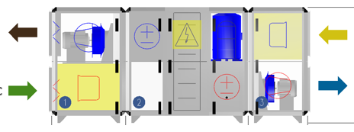
    - Centrale de traitement d’air intégrant une pompe à chaleur réversible de haute efficacité énergétique associée à un échangeur de chaleur en bloc commun.
    - Fonctionne en système fermé avec batteries à détente directe pour l’air soufflé et l’air extrait, combinées à un compresseur inverter et à un détendeur électronique Colibri de haute précision optimisant l’évaporation.
    - Un échangeur de gaz d’extraction assure une surchauffe et un sous-refroidissement appropriés par le biais d’un échange de chaleur entre le gaz surchauffé et le liquide sous-refroidi. Cette fonction augmente l’efficacité énergétique et garantit que le gaz d’extraction soit complètement surchauffé avant d’accéder au compresseur.
    - Une vanne à 4 voies régule le mode de chauffage ou de refroidissement de la pompe à chaleur. La puissance du compresseur est régulée par un variateur de fréquence contrôlé par le signal 0-10V de la régulation embarquée Excon de la centrale.
    - Un transmetteur de pression surveille la batterie d’air rejeté et active une vanne by-pass en cas de givre, injectant du gaz chaud du compresseur directement dans la batterie d’air rejeté jusqu’à ce que la glace soit fondue. La pompe à chaleur revient ensuite à un fonctionnement normal.
    - Le système est fourni entièrement chargé en réfrigérant R410A
    - Cette version RHP-ER assure une gestion combinée de la PAC et de l’échangeur rotatif construit en monobloc.
    - Ainsi combinée, la pompe à chaleur intégrée peut fournir la température d'insufflation souhaitée en hiver avec une consommation d’énergie nettement réduite.
    - En option, l’ensemble peut être associé à une batterie de post-chauffage à eau ou électrique pour assurer une température minimale de soufflage pendant les phases de dégivrage.
    - De plus, la nature de l’échangeur rotatif (sorption) et sa gestion à vitesse variable permettent une meilleure gestion de l’humidité (déshumidification de l'air soufflé pendant l'été et transfert d'humidité pendant la période hivernale) et la récupération de froid ambiant, ce qui réduit encore plus la consommation énergétique de l’ensemble.
    - Chaque batterie est dotée de bacs de récupération de condensats en aluminium (AlMg). Le câble chauffant contrôlé par thermostat et installé sous le bac de la batterie d’air rejeté empêche l’accumulation de givre sous l’évaporateur.
    - La batterie de refroidissement dispose d’un séparateur de gouttes intégré qui, en mode évaporation, empêchera les gouttelettes d’être transportées dans le flux à partir d’une vitesse d’air supérieure à 2.5 m/s. Le séparateur de gouttes peut être retiré afin de permettre le nettoyage du bac à condensat sous la batterie de refroidissement.

- RHP (Pompe à chaleur réversible avec bloc échangeur de chaleur dissocié) :
La PAC réversible peut être combinée à un bloc échangeur de chaleur rotatif ou à plaque.
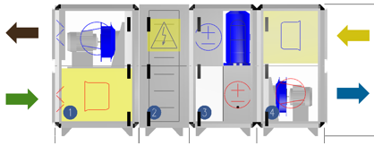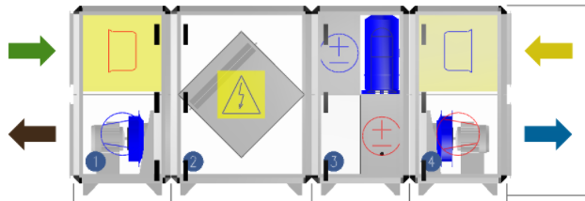
- Centrale de traitement d’air intégrant un bloc pompe à chaleur réversible de haute efficacité énergétique et un bloc échangeur de chaleur rotatif ou à plaque.
- Cette configuration en blocs séparés facilite la mise en place de la centrale de traitement d’air dans le local technique du bâtiment
- Cette pompe à chaleur réversible intégrée fonctionne en système fermé avec batteries à détente directe pour l’air soufflé et l’air extrait, combinées à un compresseur inverter et à un détendeur électronique Colibri de haute précision optimisant l’évaporation.
- Un échangeur de gaz d’extraction assure une surchauffe et un sous-refroidissement appropriés par le biais d’un échange de chaleur entre le gaz surchauffé et le liquide sous-refroidi. Cette fonction augmente l’efficacité énergétique et garantit que le gaz d’extraction soit complètement surchauffé avant d’accéder au compresseur.
- Une vanne à 4 voies régule le mode de chauffage ou de refroidissement de la pompe à chaleur. La puissance du compresseur est régulée par un variateur de fréquence contrôlé par le signal 0-10V de la régulation embarquée Excon de la centrale.
- Quand l’échangeur de chaleur ne contribue pas à la récupération de chaleur, le système de régulation arrête le rotor ou ouvre complètement le by-pass (échangeur de chaleur croisé) via un capteur thermique.
- La pompe à chaleur ne nécessite pas de dégivrage, car elle se situe du côté chaud de l’échangeur de chaleur.
- Le système est fourni entièrement chargé en réfrigérant R410A
- En option, l’ensemble peut être associé à une batterie de post-chauffage à eau ou électrique pour assurer une température minimale de soufflage.
- La pompe à chaleur est dotée de bacs de récupération de condensats en aluminium (AlMg) positionnés sous les batteries d’air soufflé et d’air rejeté.
- La batterie de refroidissement dispose d’un séparateur de gouttes intégré qui, en mode évaporation, empêchera les gouttelettes d’être transportées dans le flux à partir d’une vitesse d’air supérieure à 2.5 m/s. Le séparateur de gouttes peut être retiré afin de permettre le nettoyage du bac à condensat sous la batterie de refroidissement.

- Encombrement
P
L

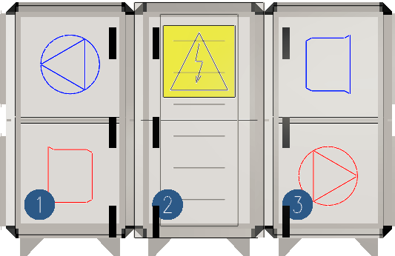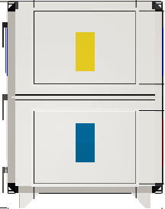
H
Les dimensions et poids sont donnés à titre indicatif. Faites votre sélection sur EXselectPRO pour obtenir les caractéristiques réelles de votre choix.
L’alimentation de la centrale pour toutes modèles : 3x400V +N (50Hz) + PE
 | H (mm) | L (mm) | P (mm) | Poids basé sur le modèle de base en rotatif (kg)
VEX 4010 | 1049 | 2144 | 1055 | 604
VEX 4020 | 1049 | 2144 | 1275 | 678
VEX 4030 | 1599 | 2254 | 1549 | 859
VEX 4040 | 1699 | 2254 | 1630 | 957
VEX 4050 | 1844 | 2254 | 1755 | 1030
VEX 4060 | 2169 | 2544 | 1930 | 1244
VEX 4070 | 2169 | 2724 | 2115 | 1399
VEX 4080 | 2444 | 2724 | 2325 | 1555
VEX 4090 | 2694 | 2724 | 2625 | 1782
VEX 4100 | 2974 | 2724 | 2895 | 2055

- Prix : Nous consulter

